Durchgeführt von :
Durchgeführt am :

___________________________________________
Datum, Unterschrift

Empfohlener Termin für die nächste „delphi-Belehrung“ in 12 Monaten

Stand :08-2018

Datum / Uhrzeit von bis | Vorname Name der Geschulten / Belehrten

Thema | Inhalt | Notizen / Aufgaben
Warum überhaupt Lebensmittel-Hygiene Schulungen? | Es gibt in Deutschland eine hohe Zahl von Lebensmittelvergiftungen.  Obwohl die Betriebe immer „sauberer“ werden. Aber der Umgang mit Lebensmittel lässt zu wünschen übrig.  wenig Fachkräfte  Daher muss aufgeklärt werden. Aufklären / Schulen / Belehren  Der Gesetzgebende hat dies auch erkannt. Verordnung (EG) Nr. 852/2004 + IfSG | Für wen gelten die Gesetze?
Lebensmittelkunde | Leicht verderbliche Lebensmittel (kühlpflichtig!!!)  - können mit Bakterien vorbelastet sein (z. B. Salmonellen)  - sind ein guter Nährboden für Bakterien (enthalten viel Eiweiß und / oder Wasser)  - z.B. Fisch, Geflügel, Eier, Schweinefleisch  Leicht verderblich und risikoreiche Lebensmittel:  - werden vor dem Verzehr nicht durcherhitzt z. B. Snacks, belegte Brötchen (z.B. mit Mett), Sushi,  Lachsschnittchen, Sahne, Desserts, | Warum verderben diese Lebensmittel so schnell?
 | In jedem Lebensmittelbetrieb gibt es Gefahren. D.h. wenn man nicht aufpasst, können lebensmittelbedingte Erkrankungen auftreten.  Es gibt allgemeine Gefahren und individuelle Gefahren im Betrieb  Allgemeine Gefahren sind:  - physikalische Gefahren  - chemische Gefahren  - mikrobiologische Gefahren | Bitte jeweils ein Beispiel aufschreiben
Spezielle Gefahren im Betrieb | Wie lautet eine spezielle Gefahr in unserem Betrieb? | Bitte benennen!
Wissen um Mikroorganismen | Es gibt grundsätzlich Mikroorganismen, die uns schaden und solche die uns gut für uns sind.  Da sie für uns nicht sichtbar sind können wir sie aber nicht unterscheiden  Es gibt verschiedene Arten von MO. Hefen, Schimmelpilze und Bakterien  Schimmel verbreitet sich langsam, aber überall  Kühlschrank  Am gefährlichsten sind die Bakterien. Sie verbreiten sich sehr schnell. In 5 Stunden von 1000 auf 32 Millionen. | Nennen Sie gute und „böse“ MO
Wie vermeide ich Gefahren? | Durch Personalhygiene  Durch hygienischen Umgang mit Lebensmitteln  Einhaltung der Temperaturen  Durch Eigenkontrolle
Wareneingangs-  kontrolle | Muss durchgeführt und dokumentiert werden  - Menge / Frische  - Unterschied MHD / Verbrauchsdatum  - Temperaturen
Personalhygiene | Personalhygiene heißt:  - Jeden Tag duschen  - Jeden Tag rasieren oder gepflegter Bart  - Schmuck vermeiden  - Keine künstl. Fingernägel oder Nagellack  - Saubere Arbeitskleidung (kochfest)  - Haare zusammenbinden | Wie ist die Personalhygiene im Augenblick? Was ist gut? Was kann verbessert werden?
Hände waschen | Hände waschen – Aber RICHTIG  - Immer vor Arbeitsbeginn  - Immer nach Toilettenbesuch  - Nach Arbeiten mit rohen Produkten | Bitte am Handwaschbecken vormachen
Eigenkontrolle | Grundsätzlich: die Gefahrenquellen kontrollieren  Wareneingangsprüfung  Kontrolle der Temperaturen (Kühl – und Warmhaltetemperaturen)  Reinigungsplan – Kontrolle der Reinigung  Ggf. noch weitere Kontrollen  Und immer Dokumentation | Kontrollbuch erklären
Temperaturen | TK-Waren <= -18 °C  Feinkost, Wurst, Fleisch <=7 °C  Warme Gerichte > 65 °C | Temperaturen messen und im Buch eintragen
Spezielle Temperaturen | Hackfleisch (+4 °C)  EG-Hackfleisch (+2 °C)  Innereien (+3 °C)  Geflügel (+4 °C)  Molkerei-Produkte (6-8 °C, Herstellerangaben)  Frischer Fisch (max. + 2 °C oder unter Eis) | Hinweis auf andere Temperaturen
Krisenmanagement | Was tun, wenn etwas schief läuft:  z.B. am Wochenende fällt die TK-Zelle aus  Verbraucherbeschwerde, eine Person behauptet, durch bei Ihnen verzehrtes Essen krank geworden zu sein.  Was ist zu tun? Wer ist zu informieren? Wann und wo kann ich die/den Verantwortliche/n erreichen?  Krisenmanagement an Art und Größe des Betriebes anpassen.
IfSG | Infektionsschutz heißt: Alle Personen, die berufsmäßig mit Lebensmitteln umgehen, müssen gesund sein.  Umgekehrt: Alle die krank sind dürfen nicht mit Lebensmitteln arbeiten.
Tätigkeitsverbot Meldepflicht | - (blutiger oder milcheiweißiger) Durchfall, Übelkeit, Erbrechen  - hohes Fieber  - Rotfleckiger Hautausschlag  - Schwäche und Appetitlosigkeit  - Infizierte Wunden (gerötet, geschwollen, Eiter)  - Hauterkrankungen  Was dann:  - Arbeitgebenden informieren  - Zum Arzt gehen  - Arzt informieren, dass man in einem Lebensmittelbetrieb arbeitet  Bewusstes Verschweigen ist strafbar!
Allergene | 14 Hauptallergene sind zu benennen: Pflicht ab 13.12.14  - Glutenhaltiges Getreide  - Weizen, Roggen, Gerste, Hafer, Dinkel, Kamut  - Eier  - Milch einschließlich Laktose  - Erdnüsse  - verschiedene  - Schalenfrüchte  - Mandeln, Pistazien, Hasel-, Wal-, Kaschu-, Para-, Pekan-, Makadamia-, Queenslandnüsse (außer Nüsse zur Herstellung alkoholischer Destillate)  - Soja  - Sellerie  - Sesamsamen  - Senf  - Lupinen  - Schwefeldioxid  - u. Sulfite Konzentration > 10mg/kg oder 10mg/l, ausgedrückt als SO2  - Fisch  - Krebstiere  - Weichtiere  Dokumentation: z. B. Nummern und Zahlen in Speisekarte  - Extra Aushang  - Kladde oder Mappe  Sollte der Service nicht genau wissen, was in einem Gericht verarbeitet wurde, Infos aus der Küche besorgen  Wichtig: KEINE UNSICHERE ODER FALSCHE ANTWORT GEBEN | Bei Anfragen auf allergene Stoffe die richtige Antwort geben

Erklärung

nach § 43 Abs.1 Nr. 2 Infektionsschutzgesetz

Vorname, Name geboren am

Privatadresse (Straße Hausnr. - PLZ Ort)

Ich erkläre hiermit,
- dass ich durch den/die Hygiene-Brief-Inhabende*n über Tätigkeits- und Beschäftigungsverbote nach dem Infektionsschutzgesetz belehrt wurde.
- dass bei mir keine Tatsachen für ein Tätigkeitsverbot bekannt sind.

Ich weiß insbesondere,
- dass ich mich bei Durchfallerkrankungen SOFORT an meinen Hausarzt wende und ihm mitteile, dass ich in einem Lebensmittelbetrieb arbeite.
- dass ich meinen Arbeitergebenden SOFORT informiere, wenn ich bei mir verdächtige Krankheitssymptome feststelle.

Ort / Datum |  | Unterschrift

Diese 4 Seiten bitte immer im Original oder Kopie im Betrieb bereithalten

Fragen

1. Ordnen Sie die Gefahren zu!

Chemische Gefahr  Mikrobiologische Gefahr  Physikalische Gefahr | 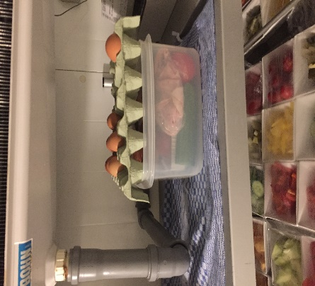
Chemische Gefahr  Mikrobiologische Gefahr  Physikalische Gefahr | 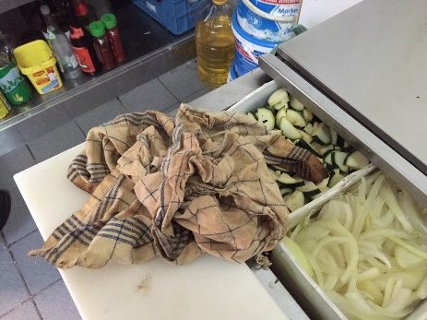

2. Welche Mikroorganismen sind am gefährlichsten? – und Warum?

Hefen
Bakterien
Schimmelpilze

Warum?

______________________________________________________________________

3. Welche Aspekte der Hygiene sind wichtig?

Personalhygiene  Hygiene im Umgang mit Lebensmitteln | Gerätehygiene  Raum- und Anlagenhygiene

4. Was tun Sie, wenn Sie eines dieser Krankheitsbilder haben?

- (blutiger oder milcheiweißiger) Durchfall, Übelkeit, Erbrechen
- hohes Fieber
- Rotfleckiger Hausausschlag
- Schwäche und Appetitlosigkeit
- Infizierte Wunden (gerötet, geschwollen, Eiter)
- Hauterkrankungen

Was tun?

5. Was bedeutet Personalhygiene für Sie?

Antwort

6. Wann waschen Sie sich die Hände

Antwort

7. Ordnen Sie die Temperaturen den Produkten zu!

Min. +65 °C |  | TK-Waren bei Lagerung
Max. +7 °C |  | Frischer Fisch
Unter Eis |  | Warme Gerichte
Max. -15°C |  | Fleisch, Wurst
Max. -18°C |  | Randbereich TK-Waren bei Anlieferung

